格子达系统本科抽检稿下载指南
一、说明
- 格子达、教育部抽检平台2个系统是完全独立的，目前教育部抽检平台未与任何系统做对接，故材料需要导出再打包上传至教育部抽检平台；
- 应届学生的终稿审核通过后可按照教育部命名要求批量导出；往届学生（即未在25届别上传）可切换届别后单个下载抽检文件；
- 格子达生成的抽检信息表：课题名称、研究方向、课题类型来源于【师生双选课题】；选题来源、关键词、抽检稿PDF版本来源于【答辩后终稿】；
- 格子达下载的文件包因文件安全原因都使用了密码加密，请使用系统归档列表处的解压密码先进行解压；上传抽检平台的文件请勿加密；
- 以学院为单位分开归档，便于快速打包生成材料。
二、学院管理员导出抽检材料
- 点击左侧菜单【成绩与归档】-【学年归档】-【下载归档文件】-【全国本科抽检文件下载】
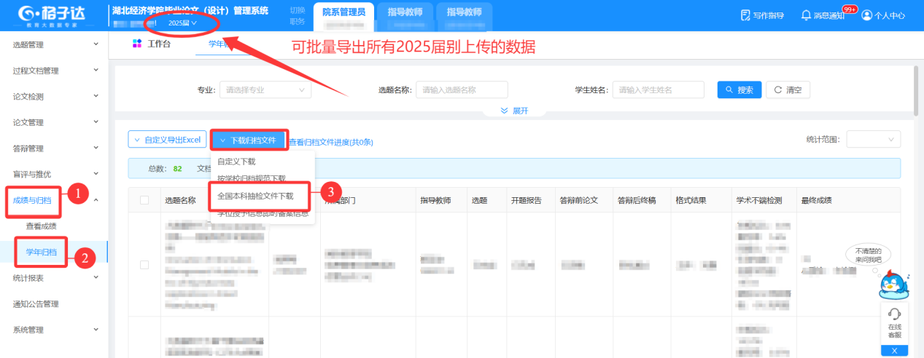
- 勾选归档组织-点击【下一步】
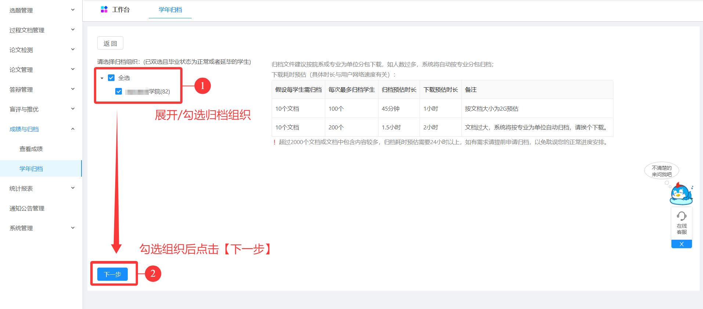
- 勾选本科抽检稿和本科抽检稿-查重简版报告，点击【生成归档文件并下载】打包
论文信息表由学校匹配好相应字段后反馈至学院，学院端无需下载抽检信息表。
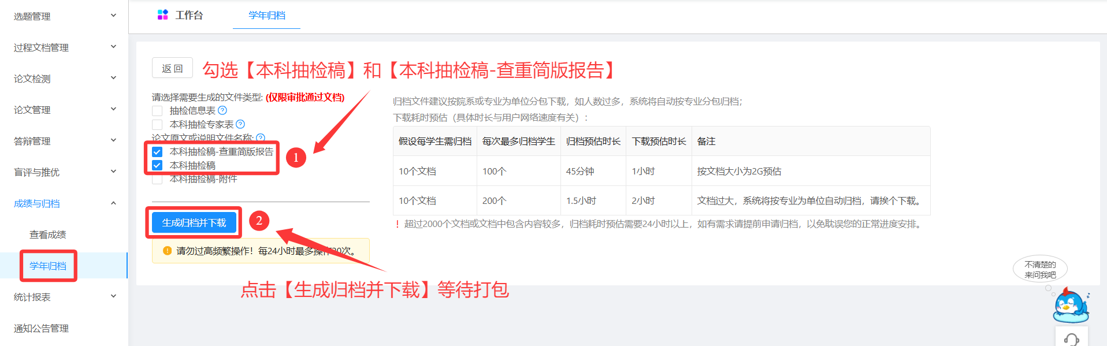
- 下载归档文件
打包完成后点击【学年归档】-【查看归档文件进度】-【下载】；因为数据量较大，请老师们耐心等待，在此期间可以关闭/刷新系统；
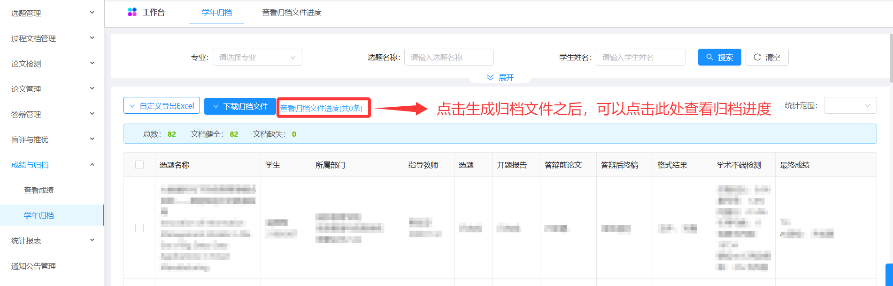
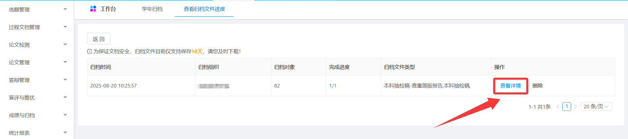
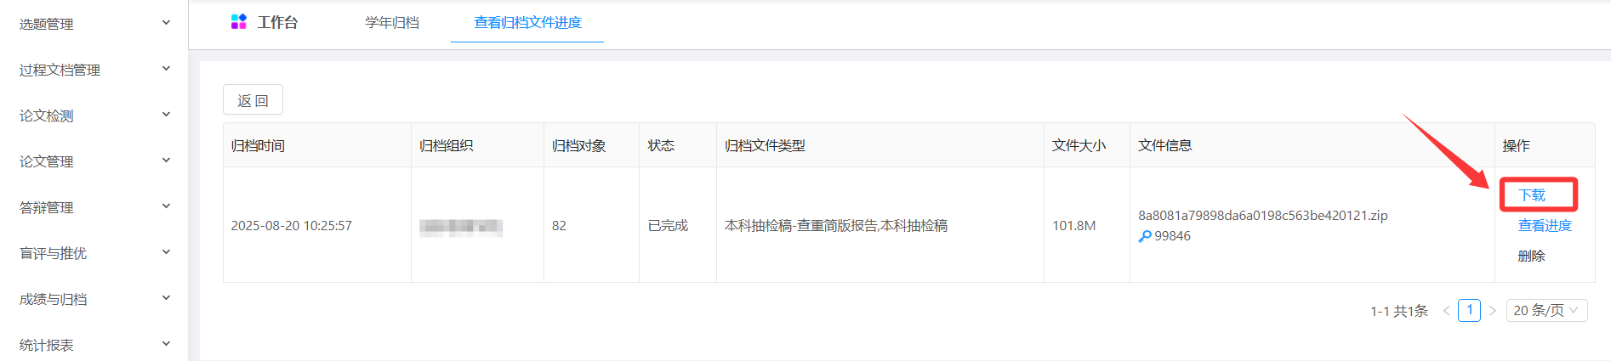

- 复制系统的文件解压密码打开文件即可；
